บทที่ 6
พัฒนาแอพพลิเคชั่น
6.1 อินพุทและเอาท์พุทของแอพพลิเคชั่น
อินพุทของแอพพลิเคชั่นนี้มาจาก ส่วนผู้ลงทุน คือ นักลงทุน ซึ่งจะให้อินพุทต่างๆแก่แอพพลิเคชั่นนี้ผ่านการเลือก Check box โดยอินพุทส่วนนี้ประกอบด้วย
      - อัตราส่วนคงที่ใช้ในการวิเคราะห์งบการเงิน
      - กลุ่มธนาคาร เพื่อเลือกธนาคารที่สนใจและต้องการวิเคราะห์จากระบบ
      - พยากรณ์ปี เพื่อเลือกช่วงแนะนำช่วงเวลาในการลงทุน
      - เลือกเทคนิคการพยากรณ์แนวโน้ม

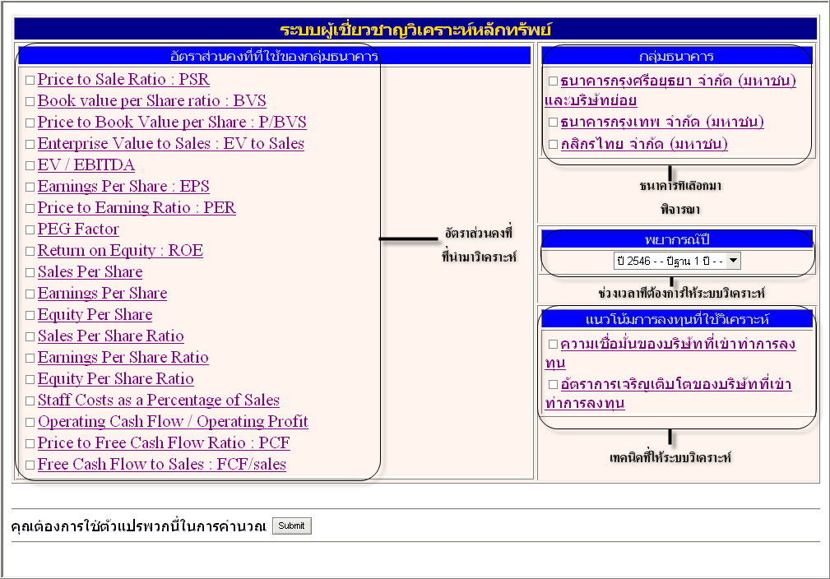

รูป6-1 แสดงหน้าอินพุทของแอพพลิเคชั่น

เอาท์พุทของแอพพลิเคชั่นนี้ประกอบด้วยหน้าเอาท์พุทต่างๆดังนี้
1. หน้าเอาท์พุทหลักแสดง
1.1 ธนาคารที่นำมาวิเคราะห์
1.2 คะแนนแสดงความมั่นใจ จากเทคนิคที่1
1.3 คะแนนเจริญเติบโต จากเทคนิคที่2
1.4 สรุปความน่าลงทุนในปีที่ต้องการวิเคราะห์
1.5 ลิงค์แสดงบทวิเคราะห์งบการเงินเป็นรายตัว
1.6 ลิงค์แสดงบทวิเคราะห์สรุปความน่าลงทุน
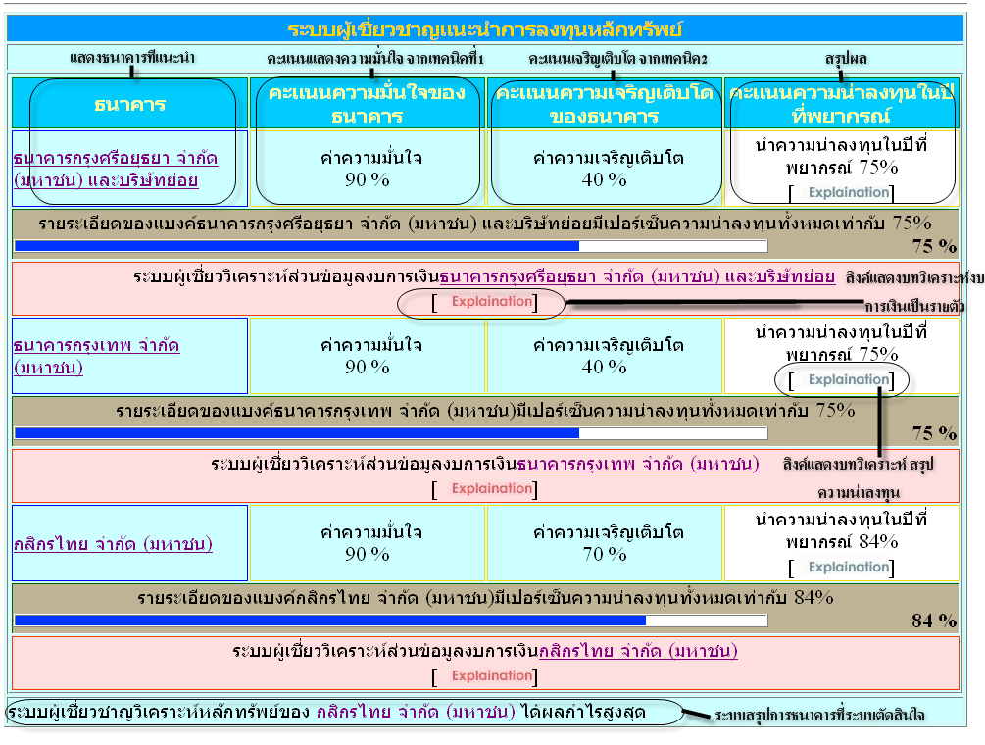
รูป6-2 แสดงหน้าเอาท์พุทของแอพพลิเคชั่น

2. หน้าเอาท์พุทแสดงบทวิเคราะห์สรุปความน่าลงทุน
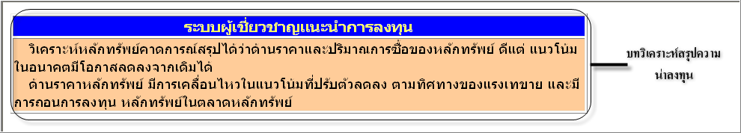
รูป6-3 แสดงหน้าเอาท์พุทแสดงบทวิเคราะห์สรุปความน่าลงทุนของแอพพลิเคชั่น
3. หน้าเอาท์พุทแสดงบทวิเคราะห์งบการเงินเป็นรายตัว
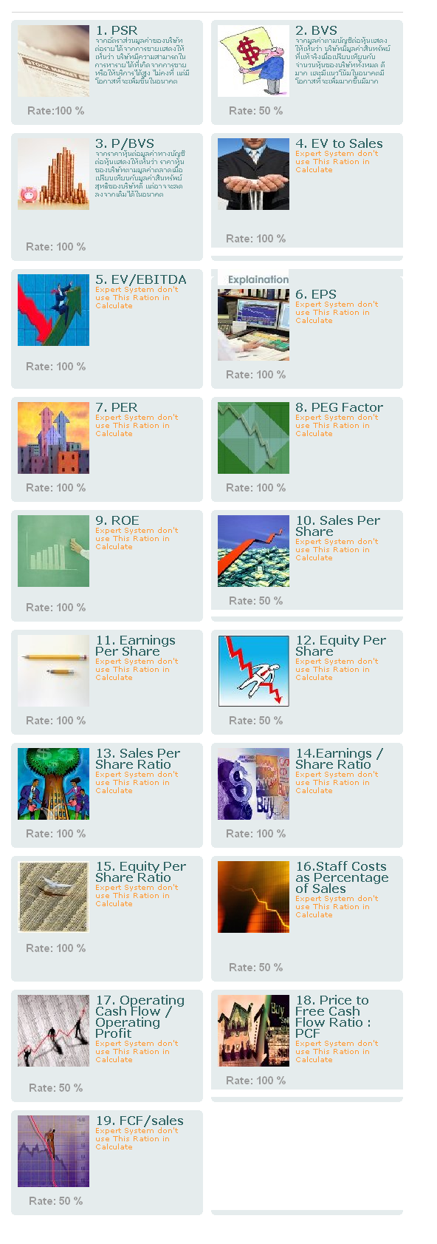

รูป6-3 แสดงหน้าเอาท์พุทแสดงบทวิเคราะห์งบการเงินเป็นรายตัวของแอพพลิเคชั่น

6.2 Flow แสดงขั้นตอนการทำงานของระบบผู้เชี่ยวชาญวิเคราะห์หุ้น(บนเว็บไซต์)
Web Inference Engine
Database
Knowledge base
<บน Data Base Table RULE2>

รูป6-4 แสดงขั้นตอนการทำงานของระบบผู้เชี่ยวชาญวิเคราะห์หุ้น(บนเว็บไซต์)

จากรูป 6-4 สามารถอธิบายขั้นตอนการทำงานของแอพพลิเคชั่นได้ดังนี้
1.เริ่มต้นแอพพลิเคชั่นผู้ใช้จะทำการใส่ค่าอินพุทเข้ามาในระบบ
2. แอพพลิเคชั่นจะส่งผ่านดึงข้อมูลจาก ฐานข้อมูลที่ทำการ Preprocessing ไว้ก่อนแล้ว
3. จากนั้นระบบจะประมวลผล ด้าน อัตราส่วนคงที่ , ธนาคาร , ปีที่พยากรณ์อ้างอิงปีฐาน และเทคนิคในการคำนวณ
4. ระบบนำสิ่งที่ประมวลผลได้นำมาหาความสัมพันธ์ใน Knowledge base
5. ระบบแสดงผลให้กับผู้ขอรับคำแนะในเป็นบทสรุปด้านคะแนนความน่าลงทุน พร้อมลิงค์แสดงเหตุผลที่แนะนำการลงทุน และ ธนาคารที่ได้ผลตอบแทนมากที่สุด


6.3 Flow แสดงขั้นตอนการทำงานของระบบผู้เชี่ยวชาญวิเคราะห์หุ้น(บน DataBase)
DB
Inference Engine
Table
<RAW>
Knowledge base
<บน Data Base Table RULE>

Relation
ของแต่ละ Ratio
Table
<Preprocessing2>
รูป6-5 แสดงขั้นตอนการทำงานของระบบผู้เชี่ยวชาญวิเคราะห์หุ้น(บน DataBase)
จากรูป 6-5 สามารถอธิบายขั้นตอนการทำงานของแอพพลิเคชั่นได้ดังนี้
1.เริ่มต้นแอพพลิเคชั่น วิศวองค์ความรู้ Knowledge Engineer นำข้อมูลจากตลาดหลักทรัพย์แห่งประเทศไทย นำงบการเงินที่จะให้ระบบวิเคราะห์นำมาใส่ใน DataBase
2. แอพพลิเคชั่นจะดึงข้อมูลจากฐานข้อมูล มาประมวลผลจาก ตัวแปรงบการเงิน
3. จากนั้นระบบจะคำนวณหาอัตราส่วนคงที่ จาก ธนาคาร ตัวแปรงบการเงิน ช่วงเวลางบการเงินที่เก็บเป็นไตรมาส
4. ระบบนำสิ่งที่ประมวลผลได้นำมาหาความสัมพันธ์อัตราส่วนคงที่ระหว่างไตรมาสใน Knowledge base
5. ระบบนำความสัมพันธ์ที่ได้เก็บไว้ เพื่อนำไปเป็นข้อมูลตั้งต้นในกับการทำงานบนเว็บไซต์ต่อไป

6.4 Flow แสดงฐานข้อมูลของระบบผู้เชี่ยวชาญวิเคราะห์หุ้น(บน DataBase)

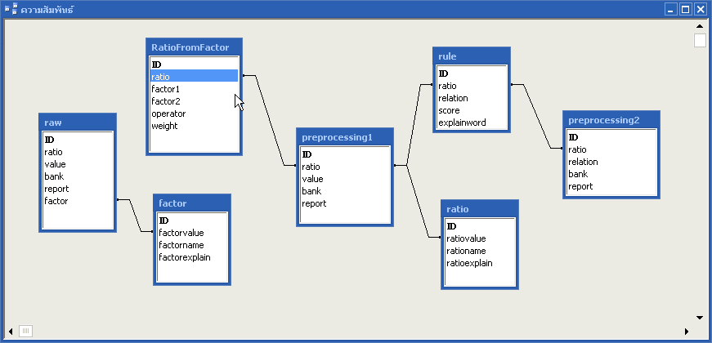
รูป6-6 แสดงความสัมพันธ์ฐานข้อมูลของระบบผู้เชี่ยวชาญวิเคราะห์หุ้น(บน DataBase)

